  - Activité Introduction
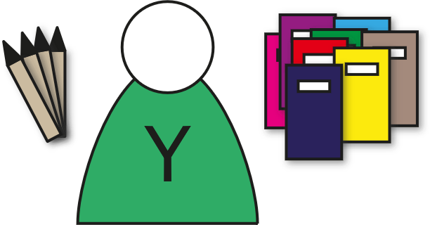
Yazid fait l'achat de ses fournitures scolaires. Il a acheté 4 stylos valant 1€20 pièces. Il a aussi acheté 8 cahiers dont il ne se souvient plus le prix.
- En prenant pour le prix d'un cahier 2€ 30, écrire une expression permettant de calculer le montant payé et le calculer.
- En prenant pour le prix d'un cahier 1€ 90, écrire une expression permettant de calculer le montant payé et le calculer.
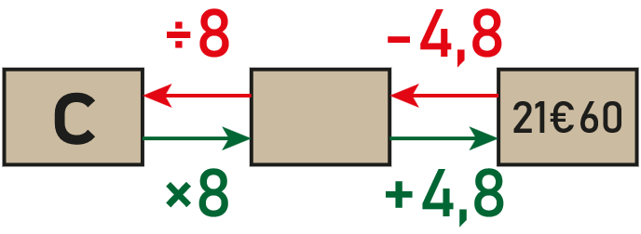
- En notant "c" le prix d'un cahier, écrire une formule en une expression permettant de calculer le prix payé.
- Yazid se rappelle avoir payé 21€60. Quel est le prix d'un cahier ? (Utiliser le schéma ci-contre)

I – Expressions littérales :

Définition :
Une expression littérale est une expression (un calcul) qui fait intervenir une ou plusieurs lettres.
  - Exemple :
- $c×c$ ● $L×l$ ● $2×L+2×l$
Dans une expression littérale les lettres sont appelées des variables. Une variable représente un nombre dont la valeur peut changer (varier).
Remarques :
- Les nombres seul sont appelés des constantes.
Ex : $4+5×a$
Constante Variable
- Dans une expression, une variable si elle apparait plusieurs fois, représente le même nombre.
- Lorsque l'on effectue le calcul en remplaçant la variable par une valeur on dit que l'on évalue l'expression en cette valeur.

Programme de calcul :
On utilise les expressions littérales pour traduire un programme de calcul en une seul expressions. Cela permet d'étudier le programme avec d'autre outils.

Exemples :
Programme 1  - Choisir un nombre.  - Ajouter 5.  - Multiplier par 6. | - $x$  - $x+5$  - $\left(x+5\right)×6$  Donc le programme 1 correspond à $\left(x+5\right)×6$
Programme 2  - Choisir un nombre.  - Prendre son carré.  - Ajouter le nombre de départ. | - $x$  - $x²$  - $x^{2}+x$  Donc le programme 2 correspond à $x^{2}+x$

II – Carré et cube :
Le carré d'un nombre $a$ est le produit de ce nombre par lui-même. On le note $a^{2}=a×a$ lu "$a$ au carré".
Exemples :
- 5 au carré : $5^{2}=5×5=25$
- $a$ au carré : $a^{2}=a×a$
Le cube d'un nombre $a$ est le produit de ce nombre par lui-même. On le note $a^{3}=a×a×a$ lu "$a$ au cube".
Exemples :
- 5 au cube : $5^{3}=5×5×5=125$
- $a$ au cube : $a^{3}=a×a×a$

III – Réduction :

Conventions d'écritures :
Il existe des conventions de simplification d'expression. On peut sous-entendre le signe multiplier entre :
- Un nombre et une lettre : $3×a=3a$
- Deux lettres : $a×b=ab$
- Une lettre (ou un chiffre) et une parenthèse : $a×\left(2+b\right)=a\left(2+b\right)$
- Entre deux parenthèses : $\left(a+2\right)×\left(b+3\right)=\left(a+2\right)\left(b+3\right)$

Réduction :
Réduire une expression littérale, c'est l'écrire avec le moins de termes ou symbole possibles.
Famille des constantes. | 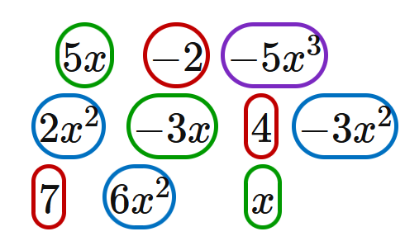
Famille des $x$.
Famille des $x^{2}$.
Famille des $x^{3}$.
Exemple :
$$3x+2x^{2}+8-2x-5+7x^{2}+7x=9x^{2}+8x+3$$
On regroupe les termes d’une même famille ensemble. Ici les $x²$, les $x$ et les constantes.
Remarques :
- On ne peut pas ajouter deux éléments de famille différentes :
Par exemple $8x+3≠11x$ ou encore $2x^{2}+3x≠5x$.
- $x=1x$

